問題３２
下記のプログラムは、myInt形に、四則演算をするメソッド add（たし算）、sub（ひき算）、mul（かけ算）、div（わり算）、mod（剰余）を定義し、それらのメソッドを使用して、四則演算の結果を表示するものです。
下記の実行結果となるように、未完成プログラムの空欄部分を埋めてプログラムを完成させてください。

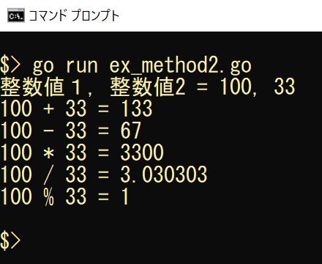
実行結果

未完成プログラム ファイル名：ex_method2.go

/**
指定された整数値の四則演算を行うメソッドを定義して
四則演算を行う
*/
package main

import "fmt"

// int型からmyInt型を宣言
＿＿＿（１）＿＿＿

// たし算 add メソッドの定義
メソッド add の定義

// ひき算 sub メソッドの定義
メソッド sub の定義

// かけ算 mul メソッドの定義
メソッド mul の定義

// わり算 div メソッドの定義
メソッド div の定義

// 剰余 mod メソッドの定義
メソッド mod の定義

func main() {
// ２つの整数型変数を宣言
var number1, number2 myInt

// キーボードから２つの変数を入力
fmt.Printf("整数値１, 整数値2 = ")
fmt.Scanf("%d,%d", &number1, &number2)

// 入力された２つの整数値の四則演算をmyInt型のメソッドを使用して表示
// たし算
fmt.Printf("%d + %d = %d\n", number1, number2, ＿＿＿（２）＿＿＿)
// ひき算
fmt.Printf("%d - %d = %d\n", number1, number2, ＿＿＿（３）＿＿＿)
// かけ算
fmt.Printf("%d * %d = %d\n", number1, number2, ＿＿＿（４）＿＿＿)
// わり算
fmt.Printf("%d / %d = %f\n", number1, number2, ＿＿＿（５）＿＿＿)
// 剰余
fmt.Printf("%d %% %d = %d\n", number1, number2, ＿＿＿（６）＿＿＿)
}

